

|  |  |
| --- | --- |
| МИНИСТЕРСТВО ПРОСВЕЩЕНИЯ РОССИЙСКОЙ ФЕДЕРАЦИИ  (МИНПРОСВЕЩЕНИЯ РОССИИ)  **ЗАМЕСТИТЕЛЬ МИНИСТРА**  Каретный Ряд, д. 2, Москва, 127006  Тел. (495) 539-55-19. Факс (495) 587-01-13  E-mail: [info@edu.gov.ru](mailto:info@edu.gov.ru) ОГРН 1187746728840  ИНН/КПП 7707418081/770701001  № | Руководителям органов исполнительной власти  субъектов Российской Федерации, осуществляющих государственное управление в сфере образования |

О разработке рабочих программ

Минпросвещения России направляет разъяснения по вопросу о разработке рабочих программ учебного предмета «Математика» в соответствии с обновленным федеральным государственным образовательным стандартом основного общего образования, утвержденным приказом Минпросвещения России от 31 мая 2021 г.

№ 287 (далее – ФГОС).

Согласно пункту 32 ФГОС содержательный раздел программы основного общего образования, в том числе адаптированной, включает рабочие программы учебных предметов, курсов, модулей.

При этом в соответствии с пунктом 33.1 ФГОС учебный предмет

«Математика» предметной области «Математика и информатика» включает в себя учебные курсы «Алгебра», «Геометрия», «Вероятность и статистика».

Таким образом, рабочая программа учебного предмета «Математика» на уровне основного общего образования может состоять из рабочей программы учебного предмета «Математика» (5–6 классы) и рабочих программ учебных курсов

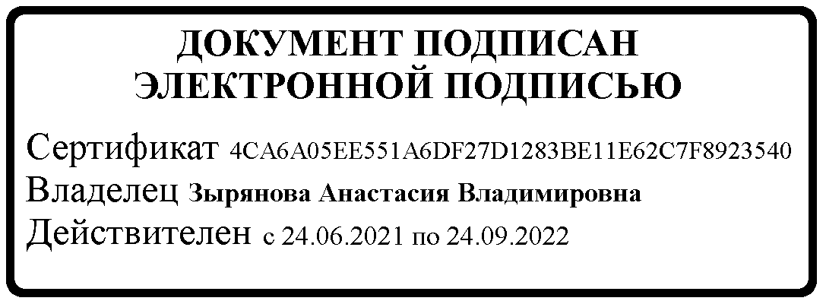«Алгебра», «Геометрия», «Вероятность и статистка» (7–9 классы) без разработки отдельной рабочей программы учебного предмета «Математика» для 5–9 классов.

|  |  |
| --- | --- |
| МШЭП | А.В. Зырянова |

Реут А.В.

(495) 587-01-10, доб. 3347

О разработке рабочих программ – 03